秦旭-20200308

一、 自己提出的问题的理解：

1、 EM算法是一种局部下限构造么？

是的，因为EM算法在最大化观测数据Y关于参数的对数似然函数的过程中，能够求解通过之前所求的参数变量计算得到的下界，不断优化这个下界，就能不断提升最大似然函数值。故从该角度看，EM算法是一种局部下限构造的方法。

2、 K-means跟EM算法有关么？

聚类问题是给定数据点X1-XN，给定分类数目K，在各类内点至其中心点的平方距离和最小的约束条件下，求K个类的中心。

问题中其实就包含着隐变量，对于任意一个点i，问题就是确定其归属于哪个类，等同于判断其关于K个类的隐变量，其中哪一个隐变量的取值为1，其余值为0。

如果切换到EM算法中，E步可以转换求距离平方和倒数。M步可以转化为求解当前类别内距离损失最小的点。

3、 EM算法一定能找到全局最优么？

不一定，EM算法在不停的优化下界，可能会陷入局部最优。李航书中的图就可以作为举例。

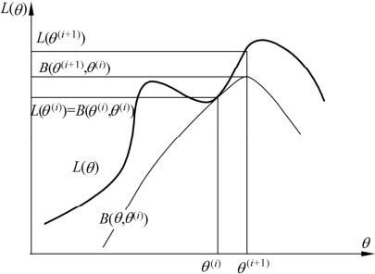

二、 别人提出的问题的理解：

4、 EM算法的一般步骤？

１.　参数进行初始化；

２.　E步：利用已知参数，计算得到下一步要优化的最大似然函数；

３.　M步：找到能够使最大似然函数极大化的参数，可以通过求导置零取得；

４.　不断重复２，３步骤，当变化量小于最小控制值时停止。

5、 请说明Q函数是什么？

Q函数是关于当前步参数和观测结果对未知数据的条件概率分布。

6. EM算法怎么和无监督学习联合在一起？

通过隐变量可以得到非直接观测数据的标签，类似于数据中没有直接进行标注的部分。使其最大似然概率最大，从思想上与无监督学习类似。

三、 读书计划

本周9.1-9.2

下周9.3-9.4